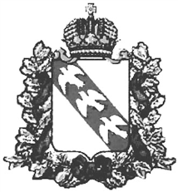

МИНИСТЕРСТВО КУЛЬТУРЫ КУРСКОЙ ОБЛАСТИ

ПРИКАЗ №________

«_____»_____________ 2023 г. г. Курск

Об утверждении Политики Министерства культуры Курской области в отношении обработки персональных данных

В соответствии с Федеральным законом от 27.07.2006 № 152-ФЗ «О персональных данных», ПРИКАЗЫВАЮ:
1. Утвердить прилагаемую Политику Министерства культуры Курской области в отношении обработки персональных данных.
2. Опубликовать на официальном сайте Министерства культуры Курской области https://культура46.рф/ в разделе «Виртуальная приёмная» утверждённую Политику Министерства культуры Курской области в отношении обработки персональных данных.
3. Реализовать на официальном сайте Министерства культуры Курской области https://культура46.рф/ в разделе «Виртуальная приёмная» функционал получения согласия на обработку персональных данных и принятия соглашения об обработке персональных данных пользователями официального сайта Министерства культуры Курской области.
4. Контроль за исполнением настоящего приказа возложить на Вирт Наталью Владимировну – заместителя министра культуры Курской области – начальника управления грантовой поддержки, музейной деятельности и цифровой трансформации Министерства культуры Курской области, Лашевич Надежду Ивановну – начальника управления организационно-аналитической работы и взаимодействия с муниципальными образованиями Министерства культуры Курской области.

Министр культуры Ю.Н. Полетыкина

